**4月　給食だより**

**菫幼稚園　R７．４．８**

**ご入園・ご進級おめでとうございます**

**春の暖かな日差しに包まれながら新年度が始まりました。新入園児さんは初めての給食で戸惑うことも多くあると思いますが、クラスの仲間や先生と一緒に食べる中で心と体の健康を育んでいって欲しいです。本年度も「安全安心のおいしく楽しい給食」を目指します。一年間どうぞよろしくお願いします。**

|  |  |  |  |  |
| --- | --- | --- | --- | --- |
| **７（月）** | **８（火）** | **９（水）** | **１０（木）** | **１１（金）** |
|  | **始業式**  **入園式** | **１１時帰り** | **１１時帰り** | **１１時帰り** |
| エネルギー　食塩相当量 |  |  |  |  |
| おやつ |  | ホームパイ　お茶 | ソフト豆もち　お茶 | ビスコ　お茶 |
| **１４（月）** | **１５（火）** | **１６（水）** | **１７（木）** | **１８（金）** |
| **１１時帰り** | **１１時帰り** | バターコッペ　　　牛乳  クリームシチュー  ボイルウインナー | 五目うどん　　　　牛乳  白身魚フライ | ゆかりご飯　　　　牛乳  肉団子スープ  ミニゼリー |
| パン　さつまいも　人参　玉葱　しめじ　小松菜　鶏肉　コーン　アスパラ　ホワイトルウ　ウインナー | うどん　鶏肉　人参　しめじ　かまぼこ　卵　あげ　葱　椎茸　醤油　みりん　白だし　かつお　片栗粉　白身魚フライ　油 | 白米　ゆかり　鶏肉　豆腐　生姜　醤油　ごま油　片栗粉  ブロッコリー　人参　きゃべつ　玉葱　しめじ　コンソメ　ゼリー |
|  |  | ４３３㎉　１．８ｇ | ４２７㎉　１．３ｇ | ４３６㎉　０．２ｇ |
| 味しらべ　お茶 | 新潟仕込み　お茶 | ― | ― | ― |
| **２１（月）** | **２２（火）** | **２３（水）** | **２４（木）** | **２５（金）** |
| キーマカレー　　牛乳  ヨーグルト | わかめご飯　　　　牛乳  豚汁  パイン | たけのこおこわ　　牛乳  すまし汁  ミニフィッシュ | ちゃんぽんめん　　牛乳  豆腐の味噌掛け | ウインナーと　　　牛乳  　コーンのピラフ  レタススープ  バナナ |
| 白米　ターメリック　生姜　にんにく　玉葱　豚肉　マッシュルーム　醤油　ソース　ケチャップ　ピース　人参　カレールウ　ワイン　しめじ　ローリエ　ヨーグルト | 白米　わかめ　人参　大根　ごぼう　豚肉　豆腐　葱　あげ　玉葱　味噌　酒　みりん　昆布　パイン | 白米　もち米　人参　鶏肉　筍　あげ　蒟蒻　醤油　砂糖みりん　白だし　酒　豆腐　えのき　蒲鉾　小松菜　玉葱　かつお　昆布　小魚 | ちゃんぽんめん　豚肉　えび　人参　葱　蒲鉾　生姜　鶏がらスープ　醤油　もやし　半平　きゃべつ　いか　スープ　厚揚げ　鶏肉　ごま油　砂糖　みりん　酒　味噌 | 白米　ウインナー　玉葱　コーン　人参　ピース　バター　カレールウ　醤油　ターメリック　レタス　ハム　トマト　もやし　コンソメ　バナナ |
| ４７０㎉　１．４ｇ | ４３４㎉　１．１ｇ | ４５５㎉　１．４ｇ | ４７７㎉　１．４ｇ | ４９３㎉　０．５ｇ |
| ― | ― | ラムネ | ﾊｯﾋﾟｰﾀｰﾝ　ヤクルト | 黒棒 |
| **２８（月）** | **２９（火）** | **３０（水）** |  |  |
| 白ごはん　　　　　牛乳  マーボー豆腐  わかめスープ | **昭和の日** | 菜の花ごはん　　　牛乳  五目汁  パイン | 月平均の栄養価  　エネルギー４５３　㎉  　たんぱく質　　１９ｇ  　Ｃａ　　　２９０ｍｇ  　食塩相当量　１．２ｇ | ☆天候や都合によって、献立やおやつを急に変更することがあります。  ご了承ください。 |
| 白米　豆腐　豚肉　椎茸　たけのこ　葱　人参　にら　にんにく　生姜　中華スープ　醤油　砂糖　味噌　片栗粉　ゴマ油　わかめ　蒲鉾　えのき  あげ　コーン　玉葱　鶏がらスープ　酒 | 白米　ほうれん草　醤油　ゴマ　卵　砂糖　塩　豆腐　あげ　鶏肉　葱　人参　大根　椎茸　蒟蒻　醤油　かつお　白だし　パイン |
| ４６７㎉　１．１ｇ |  | ４６３㎉　０．９ｇ |  |  |
| しるこサンド |  | 星たべよ |  |  |

**☆おねがい☆**

9日～１５日の１１時帰りの時、おやつと一緒にお茶を飲みます。年中さん、年長さんはコップを持たせてください。

16日からお給食が始まります。

幼稚園で始めて食べる食材がないよう原材料を確認していただき、お家で食べさせてアレルギーがないか確認して下さい。

また、食物アレルギーや医師からの制限があり除去を希望されるお子様でまだ申し出ていない方はお知らせください。

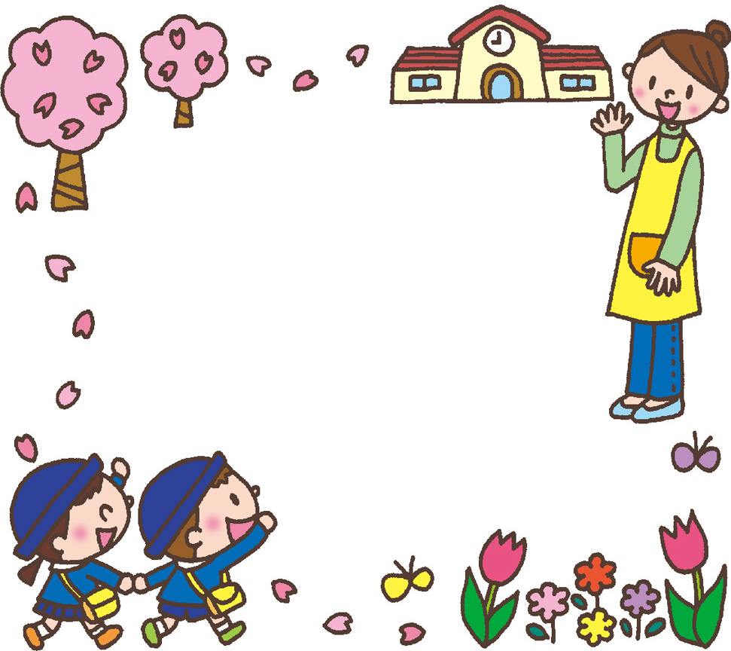

旬のアスパラガスで新陳代謝アップ

**アスパラガスには、日光に当てて育てるグリーンアスパラガスと、日光に当てずに育てるホワイトアスパラガスがあります。栽培方法が違うだけで品種は同じ。どちらにも含まれているアスパラギン酸というアミノ酸は、新陳代謝をよくして疲労回復を促します。また、グリーンアスパラガスの方が、カロテンやビタミンＢ群、Ｃ、Ｅが多く含まれているので、栄養的には優れているといえるでしょう。ゆでずに焼く、炒める、揚げるなどの調理法は、栄養素が逃げないのでおすすめ**

**です。サラダはもちろん、肉巻きやグラタン、シ**

**チューなど、子どもが好きなメニューで大　　　活躍です。**

**アレルギーや花粉症予防に春野菜**

春野菜といえば、新キャベツ、グリーンアスパラ、なのはな、スナップえんどう、たけのこ、あしたば、せり、ふき、うどなど。鮮やかな緑色をしていたり、芽吹きの独特な香りがしたりなど、春の訪れを感じさせる物ばかりです。緑色が濃い物は、ビタミンC、β-カロテンなどが豊富。せりやうどのように、独特の苦みや香りがある物は、強い抗酸化力のあるポリフェノール類を含みます。これらは、免疫力をアップさせて、アレルギーや花粉症の予防にもおすすめです。旬の時期に旬の野菜を食べることで、自然と健康な体が作られるのです。